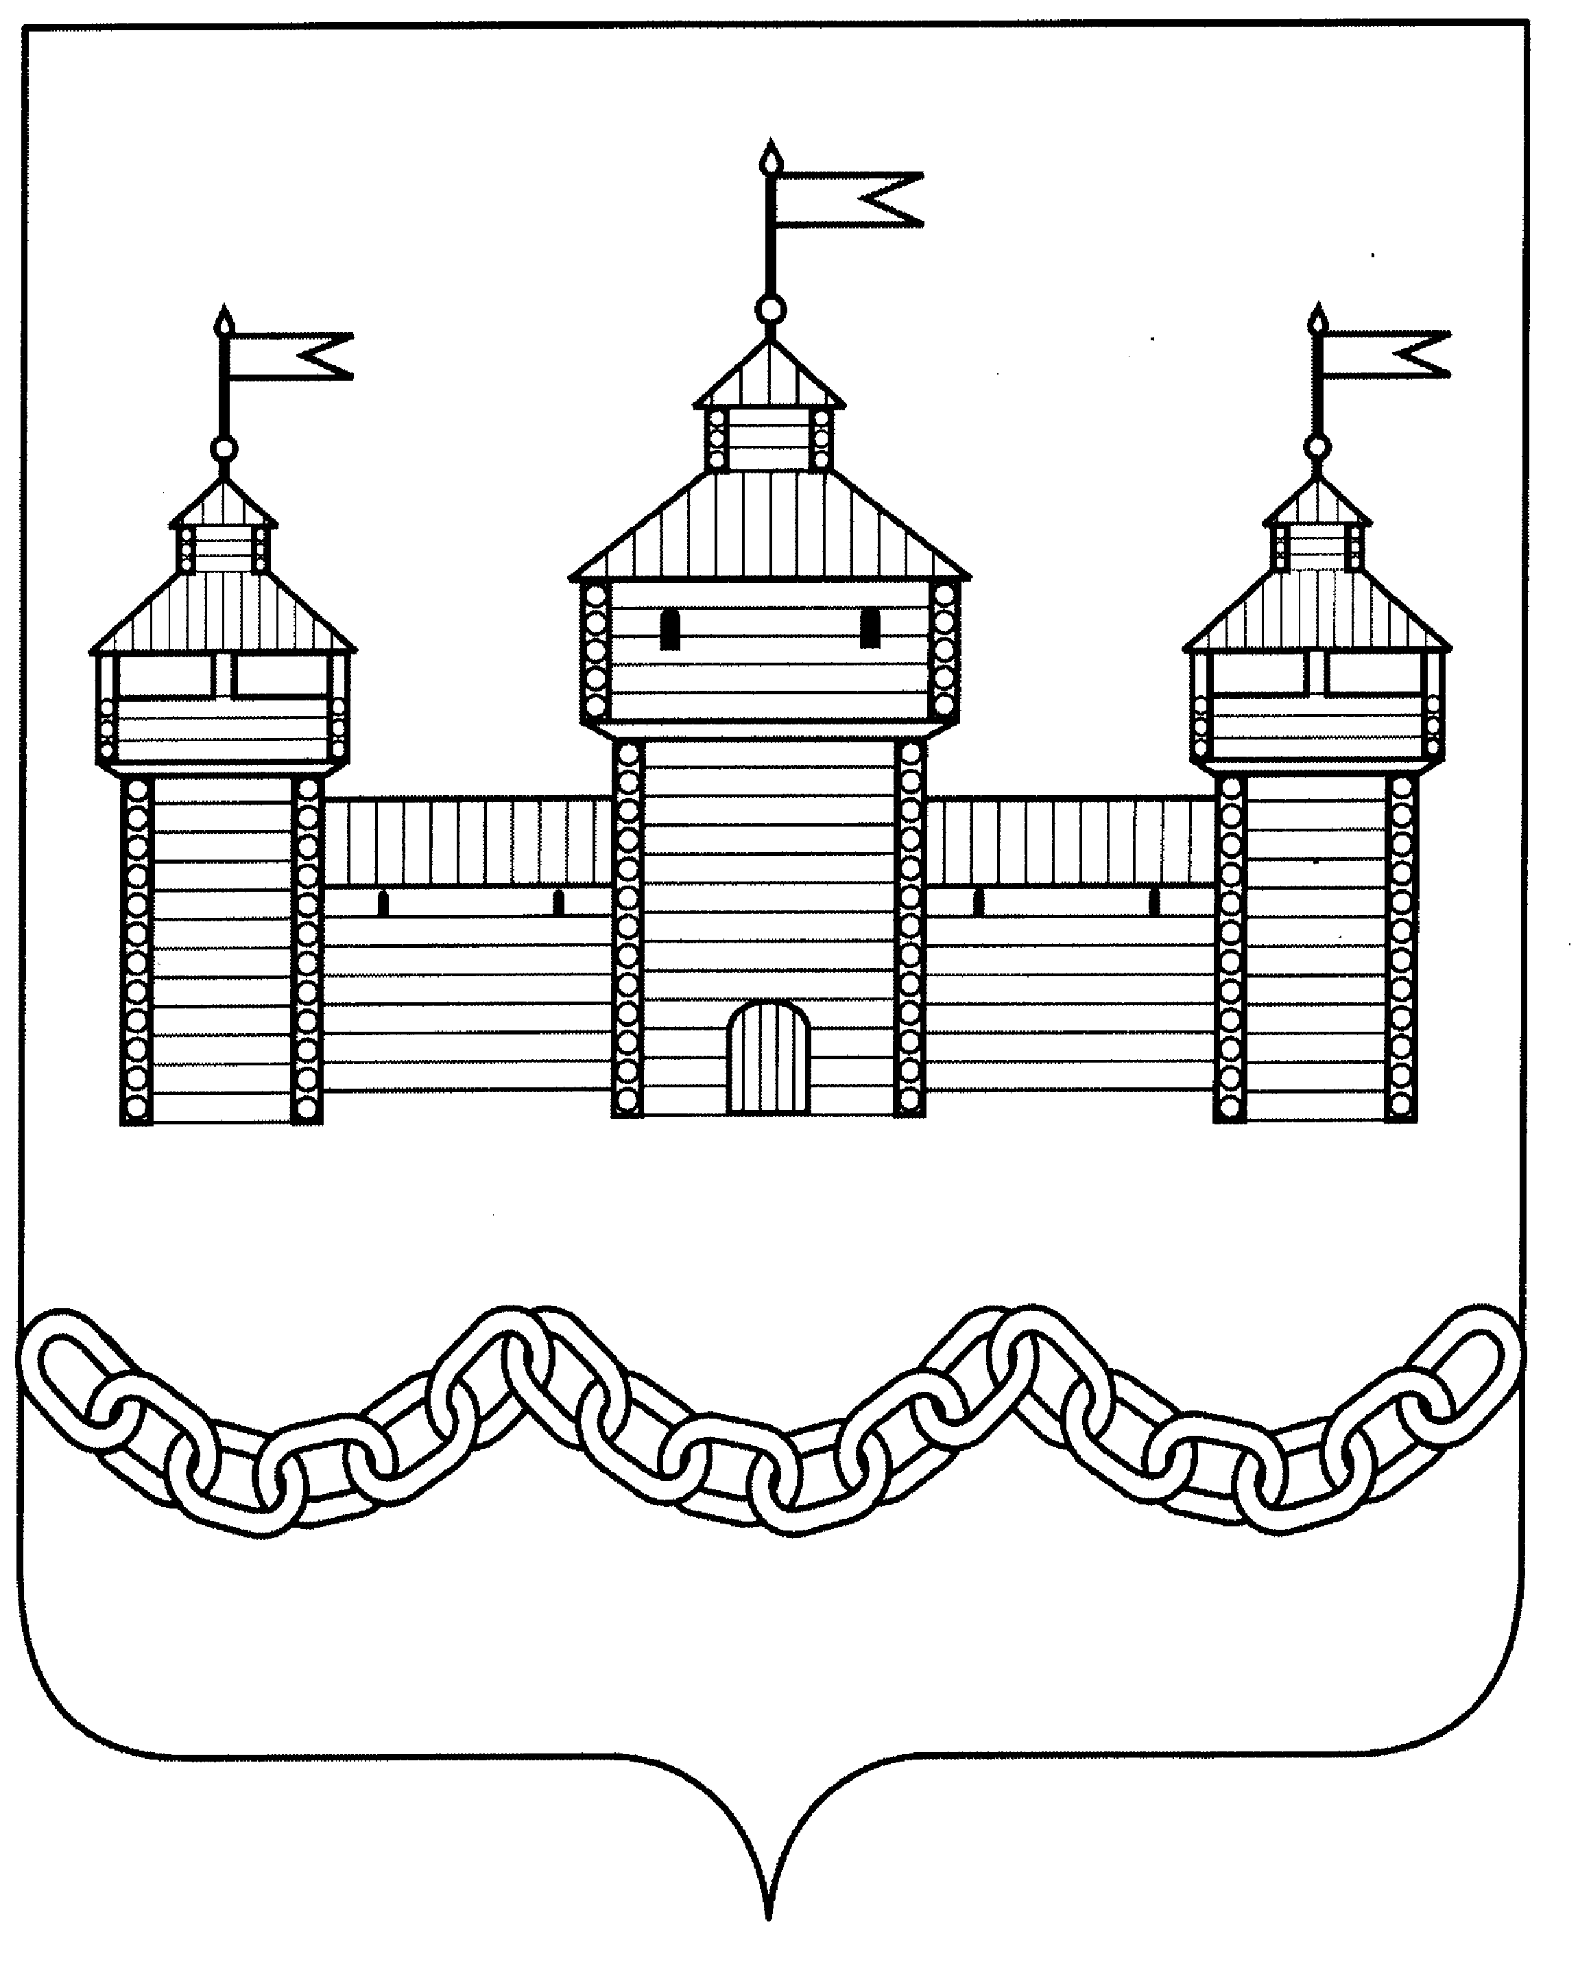
ПОСТАНОВЛЕНИЕ

администрации сельского поселения Замартыновский сельсовет Добровского муниципального района Липецкой области Российской Федерации

от 12.09.2023 года с. Замартынье № 75

О внесении изменений в перечень главных администраторов доходов бюджета сельского поселения Замартыновский сельсовет

В соответствии с пунктом 3.2 статьи 160.1 Бюджетного кодекса Российской Федерации администрация сельского поселения Замартыновский сельсовет Добровского муниципального района Липецкой области Российской Федерации
ПОСТАНОВЛЯЕТ:
1. Внести в перечень главных администраторов доходов бюджета сельского поселения Замартыновский сельсовет, утвержденный постановлением администрации сельского поселения Замартыновский сельсовет Добровского муниципального района Липецкой области от 26.12.2022 года № 79 следующие изменения:
1.1. добавить код 906 114 02052 10 0000 410 «Доходы от реализации имущества, находящегося в оперативном управлении учреждений, находящихся в ведении органов управления сельских поселений (за исключением имущества муниципальных бюджетных и автономных учреждений), в части реализации основных средств по указанному имуществу».
2. Настоящее постановление применяется к правоотношениям, возникающим при составлении и исполнении бюджета сельского поселения Замартыновский сельсовет, начиная с бюджета на 2023 год и на плановый период 2024 и 2025 годов.
3. Контроль за исполнением настоящего постановления оставляю за собой.

И.о.главы администрации сельского
поселения Замартыновский
сельсовет Добровского муниципального района
Липецкой области Российской Федерации И.А.Швецова

